TUẦN 13: Môn GDTC Lớp 5
CHỦ ĐỀ 2. BÀI TẬP THỂ DỤC
HOÀN THIỆN BÀI TẬP THỂ DỤC 8 ĐỘNG TÁC
VƯƠN THỞ, LƯỜN, VẶN MÌNH, BỤNG, LƯNG, CHÂN, BẬT NHẢY VÀ ĐIỀU HOÀ VỚI HOA - TRÒ CHƠI: NÉM VÒNG TIẾP SỨC
(TIẾT 25)
Ngày giảng: Thứ 3, ngày 03/12 năm 2024 (Lớp dạy:5A4 Sáng)

I. Yêu cầu cần đạt
1. Về kiến thức.
- Ôn 8 động tác bài thể dục với hoa.
- Trò chơi “Ném vòng tiếp sức”.
- Về năng lực chung.
- Hs biết khẩu lệnh và cách thức thực hiện 8 động táccủa bài thể dục với hoa trong sách giáo khoa.
- Thông qua các hoạt động nhóm để thực hiện các động tác và trò chơi.
- Thông qua việc học tập tích cực, chủ động tiếp nhận kiến thức và tập luyện.
- Về phẩm chất.
- Tự giác, tích cực trong tập luyện; Yêu nước, chăm chỉ, trách nhiệm và trung thực.
II. Đồ dùng dạy học
- Giáo viên chuẩn bị: Tranh ảnh động tác liên quan đến bài học; trang phục thể thao; còi phục vụ trò chơi.
- Học sinh chuẩn bị: Giày thể thao, trang phục thể thao
III. Các hoạt động dạy học chủ yếu

Nội dung | LV Đ | Phương pháp, tổ chức và yêu cầu
 |  | Hoạt động GV | Hoạt động HS
A. Hoạt động mở đầu  1. Nhận lớp  - Khởi động.  - Chạy nhẹ nhàng 1 vòng quanh sân tập.  - Xoay các khớp cổ tay, cổ chân, vai, hông, gối,...  3. Trò chơi.  - Trò chơi “Lộn cầu vồng”  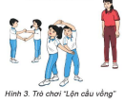 | 5’– 7’  3’- 5’  1-2l  2lx8n  1’- 2’ | - Nghe cán sự lớp báo cáo.  - Hỏi thăm sức khỏe của Hs.  - Cô trò chúc nhau.  - Phổ biến nội dung, nhiệm vụ và yêu cầu giờ học.  - GV di chuyển và quan sát, chỉ dẫn cho HS thực hiện.  - Gv tổ chức HS chơi trò chơi. | - Cán sư tập trung lớp, điểm số, báo cáo sĩ số, tình hình lớp học cho Gv.  GV  * * * * * * * *  * * * * * * *  * * * * * * *  * * * * * * *  - Cán sự điều khiển lớp khởi động.  - Hs chơi đúng luật, nhiệt tình sôi nổi và đảm bảo an toàn.
B. Hoạt động hình thành kiến thức mới.  1. Ôn 8 động táccủa bài thể dục với hoa.  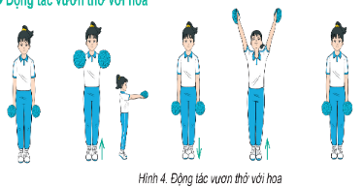  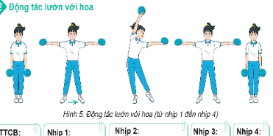  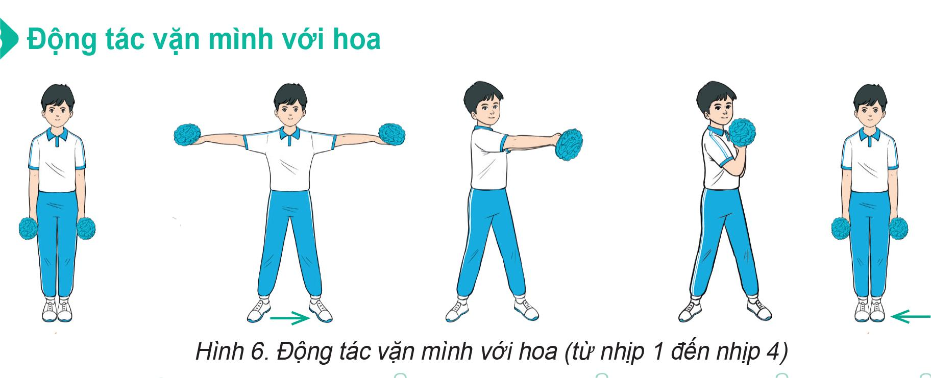  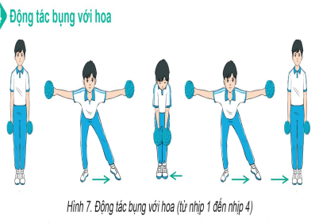  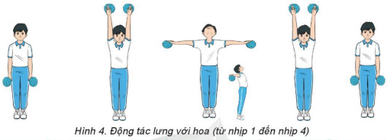  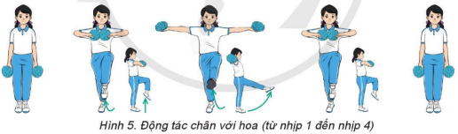  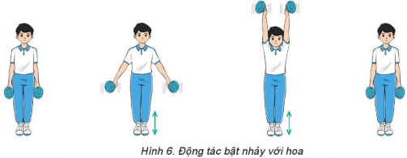  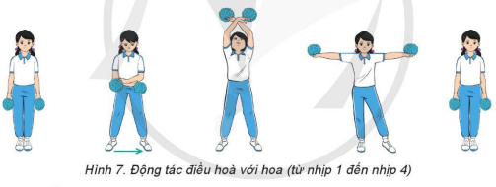 | 5’–7’ | - GV làm mẫu động tác kết hợp phân tích kĩ thuật động tác.  - Hô nhịp và thực hiện động tác mẫu, hướng dẫn Hs thực hiện đt.  - Gv quan sát, uốn nắn và sửa sai cho Hs. | - HS quan sát  - Hs lắng nghe, tiếp thu và ghi nhớ.  - Tập luyện theo sự hướng dẫn của Gv.  GV  * * * * * * * *  * * * * * * *  * * * * * * *  * * * * * * *
C. Hoạt động luyện tập.  * Tập 8 động tác của bài thể dục với hoa.  - Tập luyện cá nhân  - Tập luyện theo cặp  - Tập luyện theo tổ nhóm  - Thi đua giữa các tổ  2.Trò chơi “Ném vòng tiếp sức”  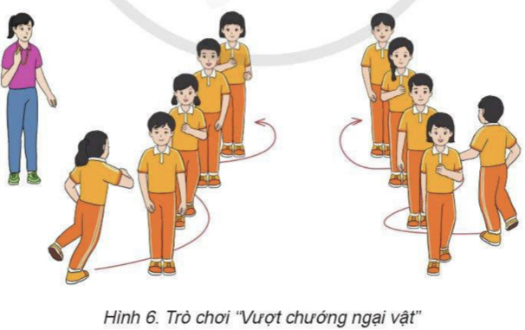 | 10-15’  3 lần  3 lần  3 lần  1lần  4’–6’ | - GV tổ chức cho HS luyện tập  - GV quan sát, nhận xét, sửa sai cho HS.  - GV tổ chức cho HS luyện tập cặp đôi  - GV sửa sai  - Yc tổ trưởng cho các bạn luyện tập theo khu vực quy định.  - GV sửa sai  - GV tổ chức cho HS thi đua giữa các tổ.  - GV nêu tên trò chơi, phổ biến luật chơi, cách chơi.  - Cùng hs nhắc lại luật chơi và cách chơi.  - Cho Hs chơi thử.  - Tổ chức cho Hs chơi. | - HS tập theo hướng dẫn của giáo viên          - Hs tiến hành tập luyện cặp đôi theo sự hướng dẫn của Gv            - Hs tiến hành tập luyện theo tổ nhóm dưới sự hướng dẫn của Gv và cán sự lớp.  -Tổ trưởng điều khiển lớp tập luyện  - Từng tổ lên thi đua - trình diễn  - Hs nhắc lại luật chơi, cách chơi.  - Hs tiến hành chơi trò chơi dưới sự chỉ huy của Gv.  - Chơi trò đúng luật, nhiệt tình, sôi nổi và an toàn.
D. Vận dụng  - Thả lỏng cơ toàn thân.  - Củng cố hệ thống bài học  - Nhận xét và hướng dẫn tập luyện ở nhà. | 4’- 6’ | - GV hướng dẫn.  - Gv cùng hs hệ thống lại bài (đưa câu hỏi).  - Nhận xét kết quả, ý thức, thái độ học của Hs.  - HD sử dụng SGK để Hs ôn lại bài và chuẩn bị bài sau. | - HS thực hiện thả lỏng  - Hs cùng Gv hệ thống lại bài (HS quan sát SGK (tranh) trả lời)  GV  * * * * * * * *  * * * * * * *  * * * * * * *  * * * * * * *  - HS tập chung thực hiện theo hướng dẫn của GV và nhận hướng dẫn tập luyện ở nhà.
IV. Điều chỉnh sau tiết dạy (nếu có)
……………………………………………………………………………………
……………………………………………………………………………………

***************************************************
TUẦN 13: Môn GDTC Lớp 5
CHỦ ĐỀ 2. BÀI TẬP THỂ DỤC
HOÀN THIỆN BÀI TẬP THỂ DỤC 8 ĐỘNG TÁC
VƯƠN THỞ, LƯỜN, VẶN MÌNH, BỤNG, LƯNG, CHÂN, BẬT NHẢY VÀ ĐIỀU HOÀ VỚI HOA - TRÒ CHƠI: NÉM VÒNG TIẾP SỨC
(TIẾT 26)
Ngày giảng: Thứ 3, ngày 03/12 năm 2024 (Lớp dạy:5A4 Chiều)

I. Yêu cầu cần đạt
1. Về kiến thức.
- Ôn 8 động tác bài thể dục với hoa.
- Trò chơi “Ném vòng tiếp sức”.
2. Về năng lực chung.
- Hs biết khẩu lệnh và cách thức thực hiện 8 động táccủa bài thể dục với hoa trong sách giáo khoa.
- Thông qua các hoạt động nhóm để thực hiện các động tác và trò chơi.
- Thông qua việc học tập tích cực, chủ động tiếp nhận kiến thức và tập luyện.
3. Về phẩm chất.
- Tự giác, tích cực trong tập luyện; Yêu nước, chăm chỉ, trách nhiệm và trung thực.
II. Đồ dùng dạy học
- Giáo viên chuẩn bị: Tranh ảnh động tác liên quan đến bài học; trang phục thể thao; còi phục vụ trò chơi.
- Học sinh chuẩn bị: Giày thể thao, trang phục thể thao
III. Các hoạt động dạy học chủ yếu

Nội dung | LV Đ | Phương pháp, tổ chức và yêu cầu
 |  | Hoạt động GV | Hoạt động HS
A. Hoạt động mở đầu  1. Nhận lớp  2.Khởi động.  - Chạy nhẹ nhàng 1 vòng quanh sân tập.  - Xoay các khớp cổ tay, cổ chân, vai, hông, gối,...  3. Trò chơi.  - Trò chơi “Lộn cầu vồng” | 5’– 7’  3’- 5’  1-2l  2lx8n  1’- 2’ | - Nghe cán sự lớp báo cáo.  - Hỏi thăm sức khỏe của Hs.  - Cô trò chúc nhau.  - Phổ biến nội dung, nhiệm vụ và yêu cầu giờ học.  - GV di chuyển và quan sát, chỉ dẫn cho HS thực hiện.  - Gv tổ chức HS chơi trò chơi. | - Cán sư tập trung lớp, điểm số, báo cáo sĩ số, tình hình lớp học cho Gv.  GV  * * * * * * * *  * * * * * * *  * * * * * * *  * * * * * * *  - Cán sự điều khiển lớp khởi động.  - Hs chơi đúng luật, nhiệt tình sôi nổi và đảm bảo an toàn.
B. Hoạt động hình thành kiến thức mới.  1. Ôn 8 động táccủa bài thể dục với hoa.  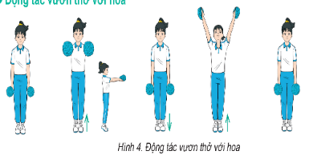  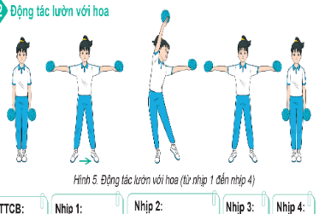 | 5’–7’ | - GV làm mẫu động tác kết hợp phân tích kĩ thuật động tác.  - Hô nhịp và thực hiện động tác mẫu, hướng dẫn Hs thực hiện đt.  - Gv quan sát, uốn nắn và sửa sai cho Hs. | - HS quan sát  - Hs lắng nghe, tiếp thu và ghi nhớ.  - Tập luyện theo sự hướng dẫn của Gv.  GV  * * * * * * * *  * * * * * * *  * * * * * * *  * * * * * * *
C. Hoạt động luyện tập.  * Tập 8 động tác của bài thể dục với hoa.  - Tập luyện cá nhân  - Tập luyện theo cặp  - Tập luyện theo tổ nhóm  - Thi đua giữa các tổ  2.Trò chơi “Ném vòng tiếp sức” | 10-15’  3 lần  3 lần  3 lần  1lần  4’–6’ | - GV tổ chức cho HS luyện tập  - GV quan sát, nhận xét, sửa sai cho HS.  - GV tổ chức cho HS luyện tập cặp đôi  - GV sửa sai  - Yc tổ trưởng cho các bạn luyện tập theo khu vực quy định.  - GV sửa sai  - GV tổ chức cho HS thi đua giữa các tổ.  - GV nêu tên trò chơi, phổ biến luật chơi, cách chơi.  - Cùng hs nhắc lại luật chơi và cách chơi.  - Cho Hs chơi thử.  - Tổ chức cho Hs chơi. | - HS tập theo hướng dẫn của giáo viên          - Hs tiến hành tập luyện cặp đôi theo sự hướng dẫn của Gv          -  Hs tiến hành tập luyện theo tổ nhóm dưới sự hướng dẫn của Gv và cán sự lớp.  -Tổ trưởng điều khiển lớp tập luyện  - Từng tổ lên thi đua - trình diễn  - Hs nhắc lại luật chơi, cách chơi.  - Hs tiến hành chơi trò chơi dưới sự chỉ huy của Gv.  - Chơi trò đúng luật, nhiệt tình, sôi nổi và an toàn.
D. Vận dụng  - Thả lỏng cơ toàn thân.  - Củng cố hệ thống bài học  - Nhận xét và hướng dẫn tập luyện ở nhà. | 4’- 6’ | - GV hướng dẫn.  - Gv cùng hs hệ thống lại bài (đưa câu hỏi).  - Nhận xét kết quả, ý thức, thái độ học của Hs.  - HD sử dụng SGK để Hs ôn lại bài và chuẩn bị bài sau. | - HS thực hiện thả lỏng  - Hs cùng Gv hệ thống lại bài (HS quan sát SGK (tranh) trả lời)  GV  * * * * * * * *  * * * * * * *  * * * * * * *  * * * * * * *  - HS tập chung thực hiện theo hướng dẫn của GV và nhận hướng dẫn tập luyện ở nhà.
IV. Điều chỉnh sau tiết dạy (nếu có)
……………………………………………………………………………………
……………………………………………………………………………………

